ДАТА: 26.10. 2021 год.

ДОБРЫЙ ДЕНЬ!!! СЕГОДНЯ МЫ С ВАМИ РАССМОТРИМ

Тема урока: КАК КЛАСТЬ ПЛИТКУ В УГЛАХ

ЛЕКЦИЯ

Изучение нового материала:
Общие сведения
Кафель на протяжение сотен лет является одним из наиболее востребованных отделочных материалов. Однако, многие новички до сих пор сталкиваются с проблемой укладки плитки для ванной в углах. Очень важно правильно выполнить стыковку элементов в этом месте, любой дефект будет сразу же бросаться в глаза. Чтобы полученный результат имел аккуратный и гармоничный вид, используйте один из методов рассмотренных ниже.

Перпендикулярное расположение

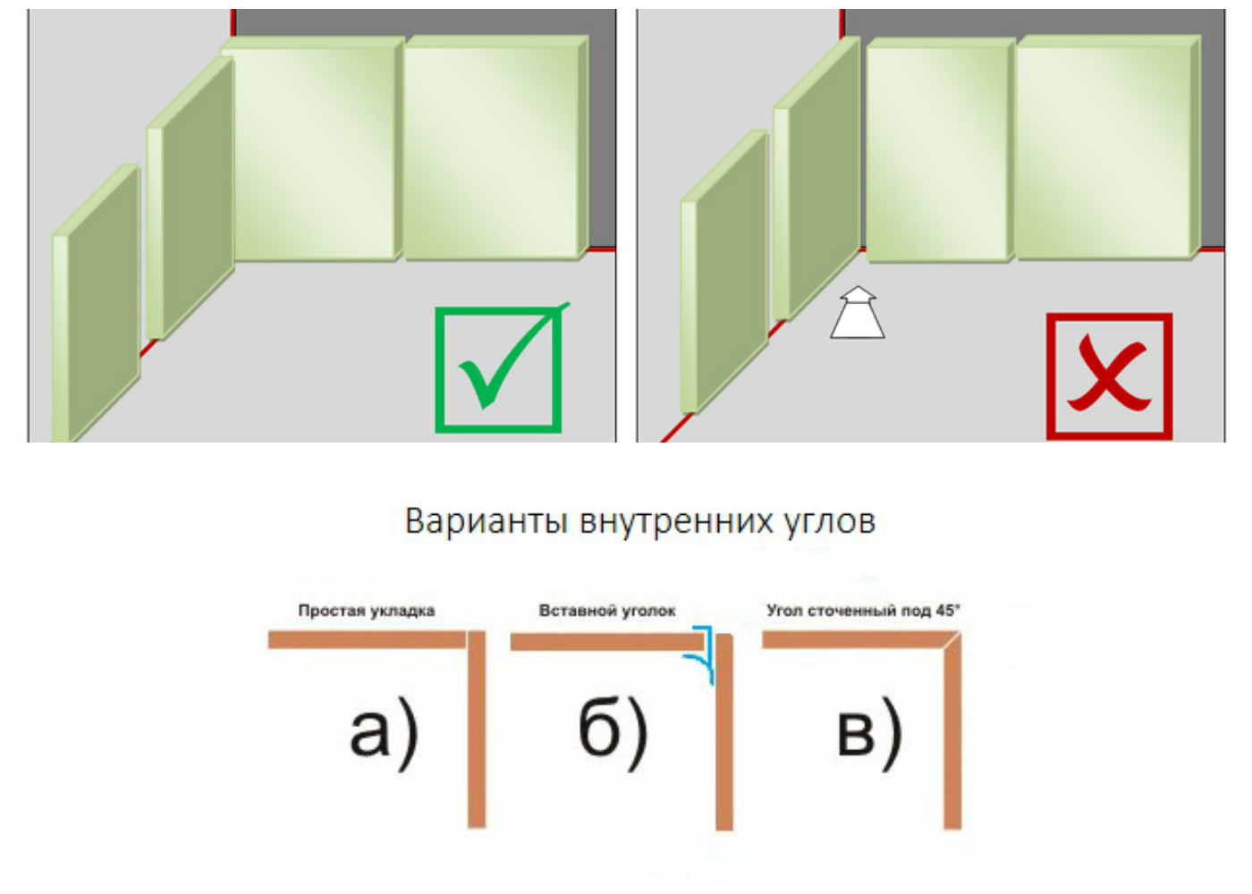

Новичкам, которые впервые столкнулись с отделочными работами такого рода, стоит отдать предпочтение самому простому способу прямой стыковки. Метод заключается в перпендикулярной укладке плиток по отношению друг к другу, когда одна из них частично закрыта другой. Выбор в пользу такого расположения позволит вам справиться с поставленной задачей легко и быстро. Недостаток метода состоит в том, что в месте стыка остается шов. Затирка, конечно, поможет его скрыть, но поверхность стены все-таки не будет выглядеть идеально.
Для облицовки каркаса ванной, бордюров и выступов многие тоже используют этот вариант укладки. Главное, чтобы отделку нельзя было просмотреть снизу. Ее кромка должна немного нависать (в пределах 5 мм).

Подрезка края

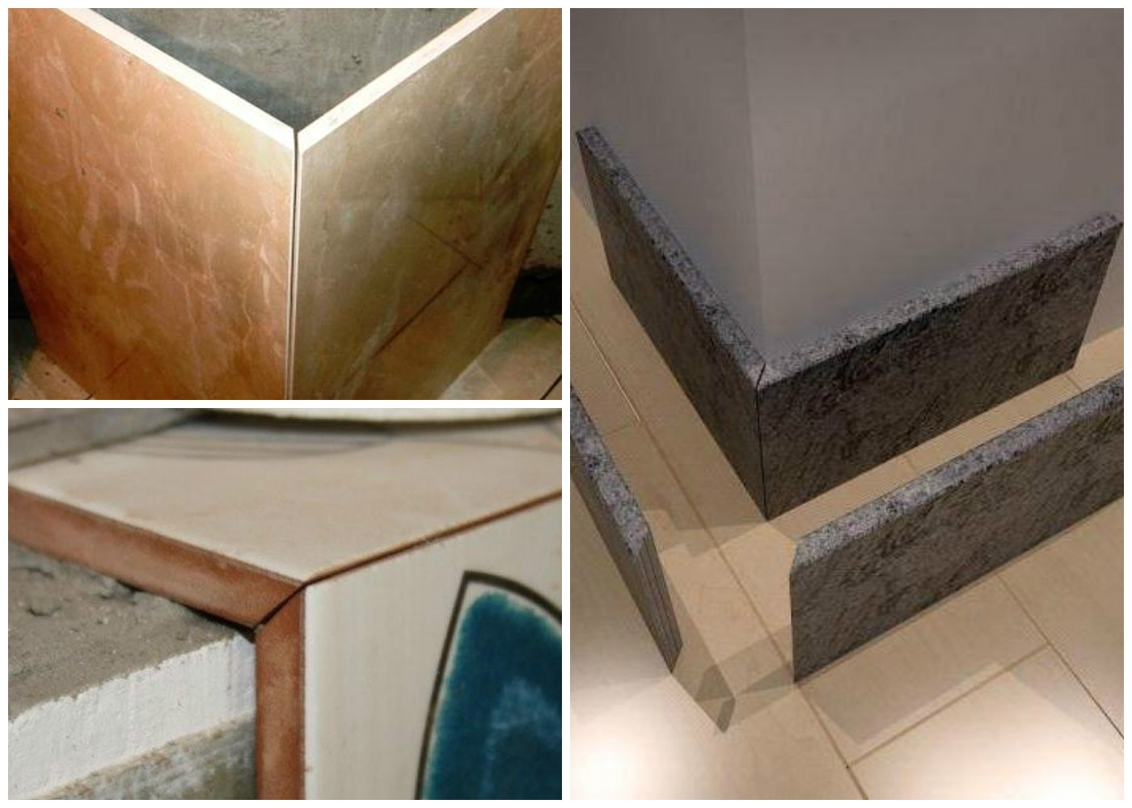

Для реализации этого метода вам понадобится профессиональный инструмент. Его использование позволит не только сократить временные и трудозатраты, но и выполнить работу более аккуратно. Подрезка края выполняется под углом 45 градусов. Вы можете использовать для этого наждачную бумагу, плиткорез или болгарку.
Главное условие успешного завершения всего мероприятия - тщательная подготовка стен. Они должны быть идеально ровными, чтобы впоследствии не пришлось укладывать кафель на слой клея разной толщины. Перед укладкой обработанные плитки, как правило, подрезают и при помощи раствора устанавливают на угловую поверхность так, чтобы они образовали единое целое. Этот способ достаточно сложно дается новичкам, поэтому не стоит сразу экспериментировать на чистовом материале, для начала, потренируйтесь.

Использование тримов

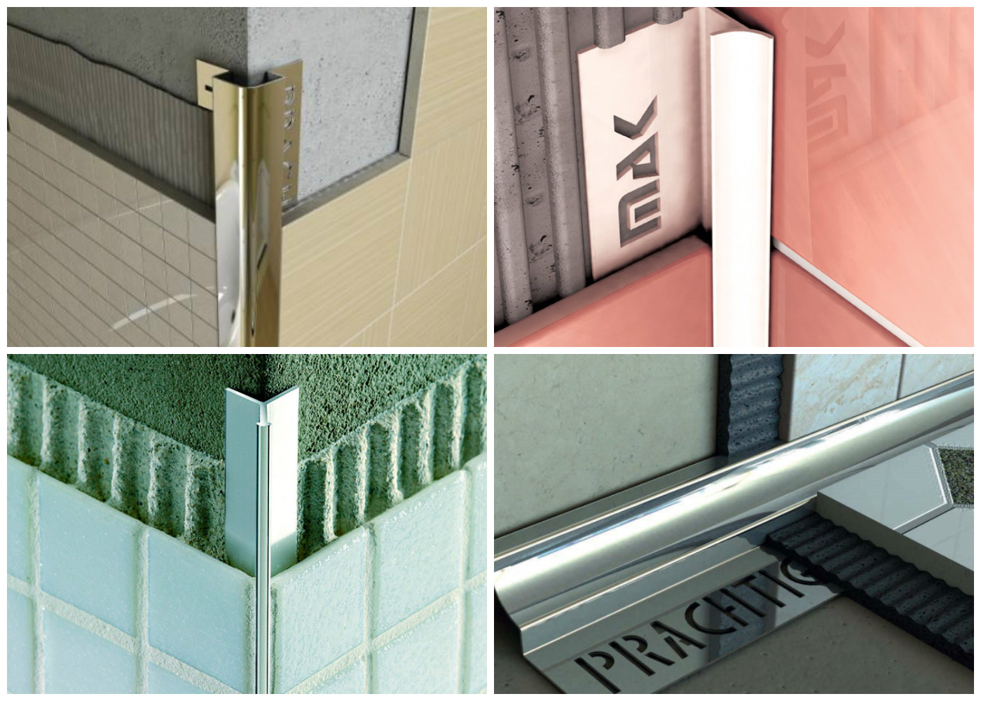

Сегодня, использование специальных пластиковых профилей становится все более популярным не только среди простых обывателей, но и в кругу профессионалов. В зависимости от цели использования профили могут иметь Г-образную форму (для внешних выступов), также производители предлагают выпуклые модели небольшой ширины.
Профили могут приклеиваться к кафелю тремя способами: жидкими гвоздями, клеем или герметиком. Как правило, строители укладывают специальную пластину под плитку на раствор и фиксируют плиточным клеем. Процесс достаточно прост, но результат превосходит все ожидания: стыки защищены от проникновения в них бактерий и влаги, а готовая поверхность стены выглядит красиво и аккуратно.
Если используется внешний пластиковый уголок или специальные профили в местах стыковки с сантехникой, то применяют акриловый или силиконовый герметик. Не важно, чем именно вы будете приклеивать пластик к кафелю. Такой способ облицовки углов подходит любому типу материала.

Преимущества использования профилей:
- защита от механических повреждений;
- красивый вид;
- просты в креплении;
- можно подобрать модели как для глянцевой, так и для матовой плитки для пола и стен;
- нет необходимости в использовании дорогостоящего оборудования;
- клеится при помощи специального клея, силикона или жидких гвоздей.

Угловой кафель

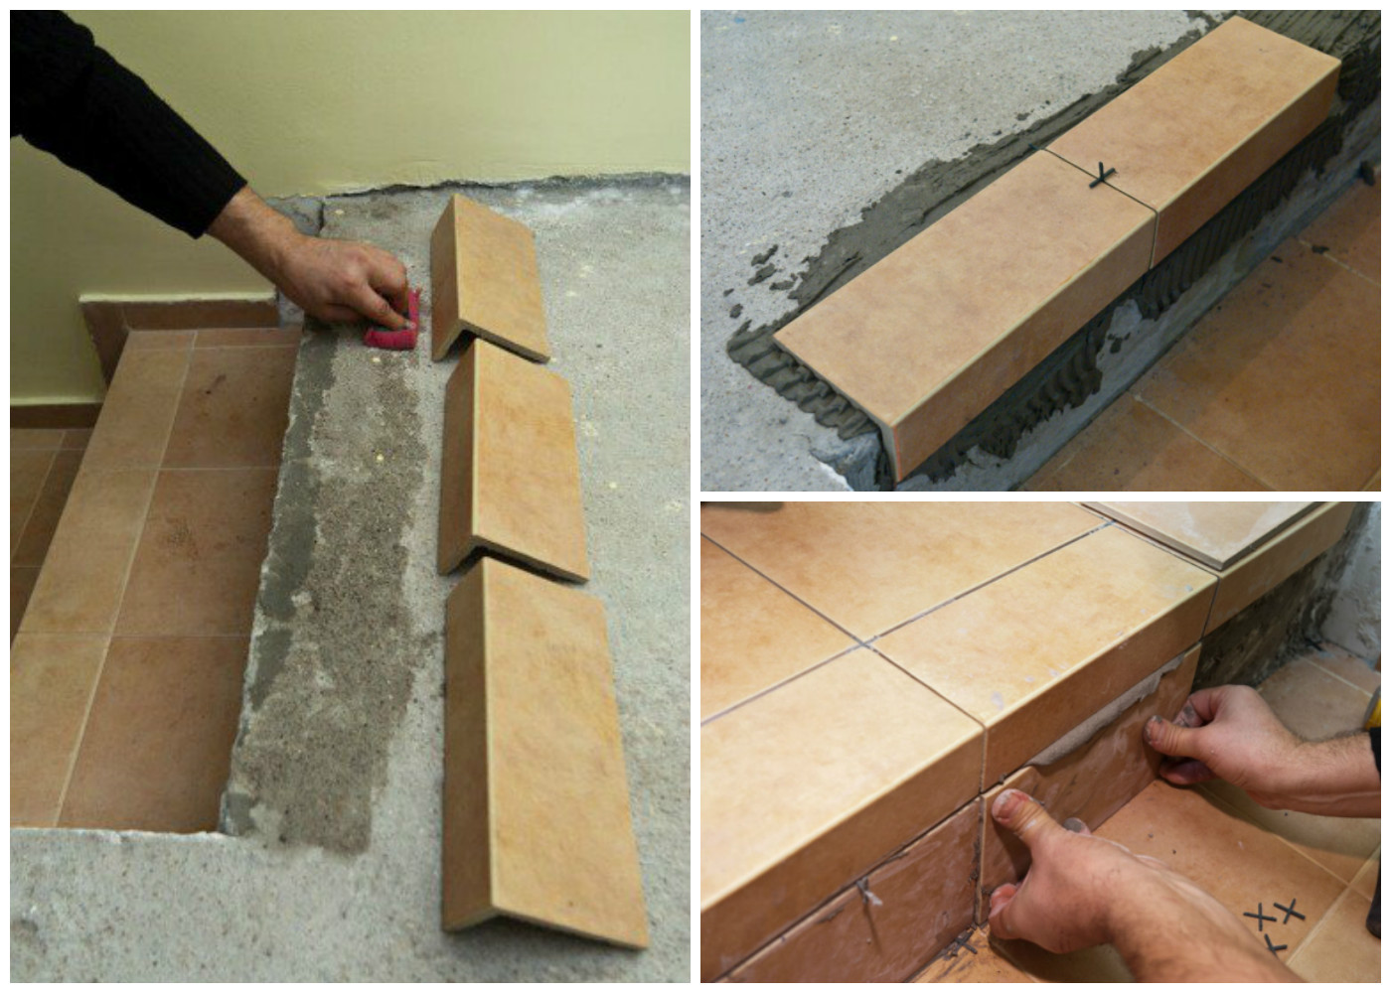

Использование плитки для пола или стен особого формата - еще один распространенный вариант облицовки углов. В ассортименте некоторых производителей представлены угловые элементы. Это части соединенные между собой под прямым углом.
Укладка таких уголков ничем не отличается от укладки обычного кафеля. Процесс предельно прост. Если вы решили остановить свой выбор именно на таком варианте, то материал необходимо класть от угла. Но, как правило, такой метод используют для отделки бордюров в комнате. Это отличная альтернатива пластику, которая позволяет сохранить целостность орнамента.

Отличия углов

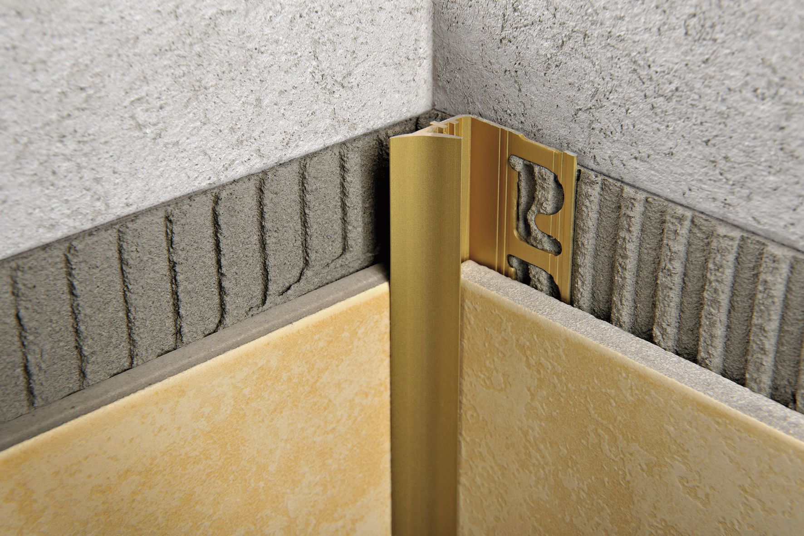

Независимо от уровня профессионализма, каждый из нас имеет представление о внутренних и внешних элементах. В первом случае - это пространство между двумя стенами одной комнаты. Во втором - угол, выступающий вперед.
При выборе тримов для облицовки ванной комнаты, разница особенно видна. Они кардинально отличаются в зависимости от того, какой тип угловой поверхности будут закрывать: внутреннюю или внешнюю.
Подрезные части всегда проще установить вовнутрь. И дефекты в этом случае исправить проще. На внутренних уголках фуга смотрится более органично нежели пластик и служит дольше. Используя ее снаружи, вы рискуете быстрым разрушением затирки.

Устранение дефектов
К сожалению, не всегда результат соответствует ожиданиям. Ошибки могут допускать как новички, так и профессионалы. Но, при правильном подходе, устранить некоторые изъяны вполне возможно. К примеру, если вам так и не удалось выложить угловой выступ стены ровно, попытайтесь компенсировать дефект при помощи раствора. Он поможет приподнять отдельные части до нужного уровня.
Если шов получился не идеально, есть два варианта решения проблемы. Первый, наиболее распространенный вариант, предусматривает использование фуги для устранения дефектов. Второй - установку пластикового профиля, который отлично маскирует любые сколы. Для его фиксации используют жидкие гвозди или силикон.
Для достижения максимального результата необходимо уделить достаточное внимание подготовительным мероприятиям. Внимательно изучите ассортимент материалов для отделки. Вы должны быть полностью уверены в правильности своего выбора. А что касается расцветки, то лучше купить все необходимое в одном магазине. Иначе, есть риск приобрести материалы, тон которых не будет совпадать. А изучив особенности использования выбранного метода, вы точно сможете создать красивый интерьер комнаты.
Магазин «ПЛИТКА ОТ ЗАВОДА» - официальный представитель компании Kerama Marazzi. У нас вы можете купить продукцию этого всемирно известного бренда по минимальным ценам. Широкий ассортимент включает матовую и глянцевую плитку для пола и стен, керамогранит и многое другое. К тому же, каждый клиент нашего интернет-магазина имеет возможность абсолютно бесплатно получить готовый 3D проект интерьера с использованием выбранных материалов. Это поможет вам сделать правильный выбор.

Вопросы по теме:

1. КАК КЛАСТЬ ПЛИТКУ В УГЛАХ?
аронсдшмжзщтьб

ответы на данное задание подготовить и сдать в электронном виде до 27.10. 2021 года при ответе прошу написать фамилию и группу

